社会福祉法人中部学院福祉会 令和５年５月３１日（水）
かがやけ ときわっ子 第３号 ℡ 058-232-8695
http://www.chubufukushikai.jp/tokiwahoikuen/

お子さんは四季や自然に心を動かしていますか

子どもたちは、今虫探しに夢中です。先日はクワガタのメスを園庭で見つけて大喜びでした。ダンゴムシやテントウムシにも夢中です。４月には近くの農道へ散歩に行き、草花をじっと観察していました。また、四季の行事についても積極的に取り入れていこうと考えています。
ここに、岩立 京子先生の「お子さんは四季や自然に心を動かしていますか」というトピックスがありましたので、紹介したいと思います。

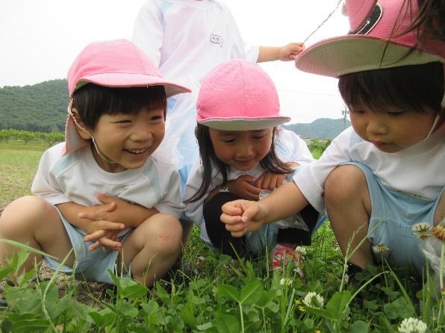
失われつつある季節感 自然を愛でる心

今日、テクノロジーの急速な発展により、私たちは便利で快適な
生活を手に入れています。一方で、地球規模の温暖化や自然環境の
破壊が、大きな災害を引き起こしたり、人々の生活に支障をきたし
たりしていることは周知のとおりです。
自然環境を保護し、持続可能な社会を目指して、世界中がさまざ
まな取り組みをしています。こういった課題を自分ごととして受け
止め、果敢に立ち向かっていくためには、幼い頃から日々の生活の
中で、季節ごとの美しい自然に気づき、愛で、その移ろいに心を動
かす感性や感受性、愛情をはぐくむことが大切です。

自然に対する感性や感受性が、知的好奇心や探求心の原動力に

四季や自然に心を動かすことが重要な一つ目の理由は、自然への感性や感受性、愛情が豊かな人間性だけではなく、環境保護への関心やもっと知りたいという知的好奇心、探求心につながるからです。
春にいっせいに芽吹く草木に命の輝きを感じたり、夏の灼熱の太陽のもと、昆虫の観察や最終に夢中になったりして、ワクワク感、楽しさ、生命の不思議さや愛おしさを感じたりすることが、「もっと知りたい」「探求したい」という科学への知的好奇心や探求心の原動力になっていくのではないでしょうか。

日本の郷土、伝統・文化への尊重と愛情を育む

もう一つの理由は、日本の郷土、伝統・文化的行事への尊重や愛情につながるからです。
四季の変化やそれと深く関係している日本の伝統・文化の教育は、今日、より一層重視されてきています。国際社会の中で日本人として生きる子どもたちの教育において、伝統・文化を大切にし、それらを育んできた日本の自然、郷土を愛する態度を養うことが、やがては外国文化についても進んで理解し、尊重し、国際社会の平和と発展に寄与する態度につながると考えるからです。
幼児教育や小学校の生活科などでは、季節や身近な地域の行事、四季の変化や生活の様子を知り、興味や関心をもつことなどが教育内容となっています。
小学校高学年になって環境問題を考え、知的に探究する授業も大切ですが、もっと深い心の根っこのところで、四季折々の変化や自然に対する感性や感受性、愛情などを原体験として学んでほしいと思います。
家庭でも、親が四季折々に、季節や自然、伝統・文化的行事などを意識し、生活の中に取り入れてみたり、子どもと語り合ったりすることで、子どもの季節感や情操はより豊かにはぐくまれていくのではないでしょうか。

自然に親しむ、伝統や文化に接することの大切さがわかりましたね。本園でもこのことは本当に大切に考えています。とりわけ、「“原体験”として学ぶ」ことを大切にしたいと考えています。その意味でも本園はとてもいい環境だといえます。また、以上児の誕生会では四季折々に咲く花や旬の食べ物などを話題にしながら、四季を感じてほしいと考えています。ご家庭でも四季について話題にしていただけるとありがたいです。

